Тема:Типи вентиляційних систем
Термін «вентиляція» , означає організований повітрообмін, де є небажані виділення шкідливих речовин для людського організму або якихось виробничих процесів. Основні види шкідливих речовин:
- Пил і інші дрібнодисперсні частинки.
- Гази різного складу, шкідливі для здоров'я або викликають ризик займання.
- Виділення зайвої температури.
- Надлишки вологи.
Основні типи вентиляцій
Залежно від типу приміщення, його призначення в експлуатації, а також кількості виділяються забруднень, вентиляцію можна організувати трьома способами:
- Природна . Тяга відбувається за рахунок направлених потоків вітру (використання дефлектора або провітрювання) або різниці щільності між холодним і нагрітим повітрям. У більш теплого газу менше щільність газу, тим сильніше у нього тяга вгору.
- Комбінована . Використання одночасно природною і механічною системи. Для прикладу, в приватному будинку можна встановити припливну установку, а витяжка буде реалізована через канали для природної тяги в санітарних вузлах.
- Механічна . Використання вентиляторів для подачі і видалення обсягів повітря з кімнат по вентиляційних каналах.
Кожен з них досить ефективний в конкретному технічному рішенні. Перед проектуванням, слід розглянути всі переваги і недоліки кожного з варіантів. Іноді, економічна складова цінується вище ніж людське здоров'я.

Види природної вентиляція
Якщо можливо забезпечити санітарні норми повітрообміну природним шляхом, він завжди буде в пріоритеті перед штучним. Явні переваги через відсутність шуму від вентиляторів і витрат на електроенергію. Згідно ДБН В.2.5-67:2013, природну витяжну вентиляцію:
- Для житлових, побутових і адміністративних будівель , слід розраховувати за різницею щільності зовнішнього повітря температурою 5 & # 186; C, і внутрішнього по таблиці "Д" і "Е", по температурі для холодного періоду. Приплив свіжого повітря повинен потрапляти через вікна або спеціально організовані припливні пристрої. Для сучасних квартир, де встановлені герметичні вікна, природна тяга працює в період відкриття зовнішніх дверей або провітрювання кімнат. Тому, без примусової вентиляції, єдиний метод повітрообміну - це періодичне провітрювання.
- Для виробничих приміщень , розрахунок слід проводити на різницю щільності повітря за параметрами перехідного періоду, а для цехів з виділенням надлишків теплоти, за параметрами теплого періоду року. Якщо розрахунок ведеться на дію вітрових дефлекторів, то з обліку швидкості 1 м/с.
Природна вентиляція ділиться на організовану і неорганізовану:
- Організована загально обмінна працює на повітрообмін у всіх кімнатах, а місцева видаляє локальні забруднення (наприклад, ванна або туалет).
- Неорганізована, працює шляхом інфільтрації (просочування) через нещільності будівельних конструкцій або щілини в вікнах, а також шляхом провітрювання через вікна або двері

Види природної вентиляція
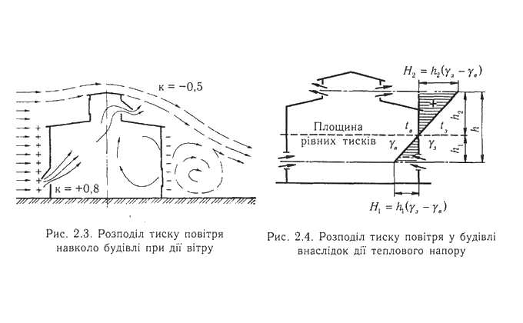
Якщо можливо забезпечити санітарні норми повітрообміну природним шляхом, він завжди буде в пріоритеті перед штучним. Явні переваги через відсутність шуму від вентиляторів і витрат на електроенергію. Згідно ДБН В.2.5-67:2013, природну витяжну вентиляцію:
- Для житлових, побутових і адміністративних будівель , слід розраховувати за різницею щільності зовнішнього повітря температурою 5 & # 186; C, і внутрішнього по таблиці "Д" і "Е", по температурі для холодного періоду. Приплив свіжого повітря повинен потрапляти через вікна або спеціально організовані припливні пристрої. Для сучасних квартир, де встановлені герметичні вікна, природна тяга працює в період відкриття зовнішніх дверей або провітрювання кімнат. Тому, без примусової вентиляції, єдиний метод повітрообміну - це періодичне провітрювання.
- Для виробничих приміщень , розрахунок слід проводити на різницю щільності повітря за параметрами перехідного періоду, а для цехів з виділенням надлишків теплоти, за параметрами теплого періоду року. Якщо розрахунок ведеться на дію вітрових дефлекторів, то з обліку швидкості 1 м/с.
Природна вентиляція ділиться на організовану і неорганізовану:
- Організована загально обмінна працює на повітрообмін у всіх кімнатах, а місцева видаляє локальні забруднення (наприклад, ванна або туалет).
- Неорганізована, працює шляхом інфільтрації (просочування) через нещільності будівельних конструкцій або щілини в вікнах, а також шляхом провітрювання через вікна або двері.

Види штучної (механічної) вентиляція
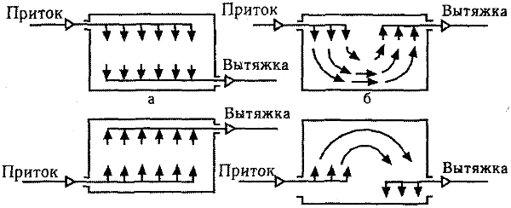
Штучна вентиляція, ще її називають примусової - це організований повітрообмін з використанням вентилятора, як основної рушійної сили для переміщення повітряних мас. Всі брудні виробництва і інші приміщення, де немає можливості вирішити задачу повітрообміну за допомогою природної системи, проектуються примусової. Така система більш дорога в експлуатації і монтажі, але дає 100% гарантії на організацію необхідного мікроклімату по заданих параметрах.
Механічна вентиляція ділиться на загально обмінну та локальну систему:
- Загально обмінна забезпечує повітрообмін для робочих зон приміщення, де прибувають люди. У напрямку повітряних потоків, общеобменную механічну вентиляцію можна розділити на вентиляцію і витяжну систему. Припливна система організовує подачу підготовленого обсягу повітря в необхідні зони приміщень, для комфортного перебування людей, обов'язково очищає повітря, огріває і в окремих випадках зволожує. А витяжна видаляє обсяг повітря з надлишком шкідливих накопичень. У більшості випадків викидається повітря немає необхідності очищати, якщо викид шкідливих речовин на рівні допустимих норм.
- Локальні витяжки необхідні для періодичного включення / відключення механічної тяги з конкретної зони, для видалення виділень забруднюючих повітря. До локальних ватажком відносяться витяжні парасолі над кухонними плитами, вентилятори з санітарних вузлів. На зварювальному виробництві це можуть бути витяжки від зон зварювання вузлів деталей.
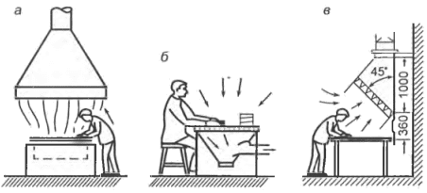
На прикладі квартири в багатоповерховому будинку, загальнообмінної системою будуть вікна, двері і відкрита вентиляційна шахта, а місцевим відсмоктуванням буде кухонна витяжка і витяжка в санітарному вузлі. При проектування місцевого відсмоктування, що працює постійно, він повинен враховується в розрахунку загальнообмінної системи. Якщо місцеве відсмоктування включається періодично, припливом зазвичай ігнорують.

